GROHE Allure Brilliant Handtuchhalter 2-armig

GROHE

Eigenschaften

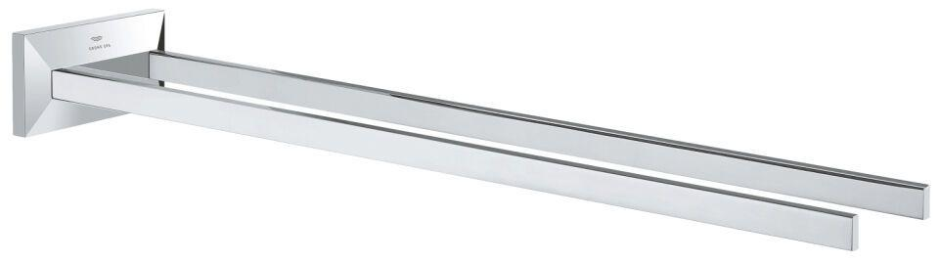

HAN:

40895000

Farbton

chrom

Montageart

Aufputz

Oberfläche

poliert

Werkstoff

Messing

Höhe (mm)

50,00

Tiefe (mm)

431,00

Ausführung Abdeckrosette

rechteckig

Anzahl Handtuchhalter

2,00

Glue mounting

false